Лекция: Устройство ТО и ремонт автомобиля
Тема: Промежуточный мост и межосевой дифференциал.1 час
Общие сведения. Для уменьшения нагрузки на заднюю ось применяю т два ведущих моста: средний (промежуточный) и задний. На грузовых автомобилях с тремя осями устанавливают межосевой дифференциал. Межосевой дифференциал. Для равномерного распределения вращающего момент а между двумя ведущими мостами и уменьшения износ а ши н служит межосевой дифференциал , который установлен в среднем (промежуточном) мосту в отдельном корпусе прикрепленном к корпусу главной передачи через стакан подшипников ведущей конической шестерни. В корпусе расположены задняя и передняя чашки , конические шестерни привода соответственно среднего и заднего мостов , между которым и находится крестовина с посаженными на ней на бронзовых втулках сателлитами. Здесь же расположен механизм блокировки дифференциала,состоящий из муфты блокировки, вилки и диафрагменной камеры . Муфта помещена на внутренней зубчатой муфте, жестко соединенной с конической шестерней привода главной передачи среднего моста. Механизм блокировки предназначен для принудительой блокировки дифференциала при движении по скользким и размокши м дорогам. При его включении ручкой крана управления , расположенной в кабине под рулевой колонкой, воздух из пневматической системы поступает в диафрагменную камеру б. Диафрагм а прогибается, преодолевая сопротивление пружины, и перемещает шток с вилкой и муфтой блокировки вперед. Последняя находит шлицам и на зубчатый венец задней чашки дифференциала и блокирует его, жестко соединяя корпус дифференциала с конической шестерней. Блокировку следует применят ь при малой скорости движения автомобиля или перед началом его движения . При выключении механизма блокировки воздух из-под диафрагмы камеры уходит в атмосферу, а пружина диафрагмы перемешает шток, вилку и муфту в первоначальное исходное положение
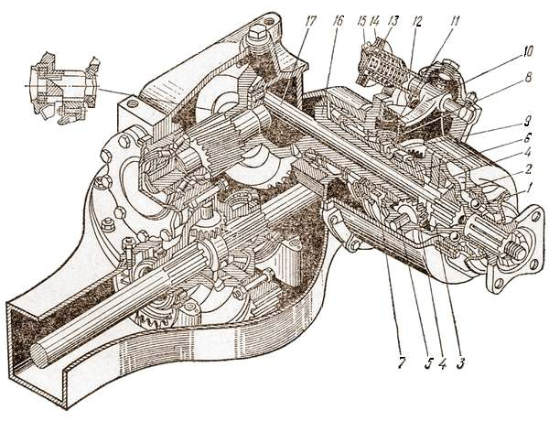
Промежуточный мост и межосевой дифференциал:
1-крышка подшипника.4-сателлит.5-крестовина.6(3)-конические шестерни привода промежуточного и заднего мостов.7(2)-чашки.8(9)-подвижная муфта.10-вилка.12(13 14 15)-диафрагменная камера.16-главная передача промежуточного моста.17-вал провода заднего моста.
Во время движения по сухим дорогам с твердым покрытием блокировать межосевой дифференциал не следует, так как это в результате приводит к повышенному износу шин и перерасходу топлива. Полуоси и промежуточного моста установлены в картере моста и выполнены со шлицами на концах . Полуосевые шестерни дифференциала шлицованным и отверстиями насажены на полуоси. Наружные концы полуосей соединены фланцами со ступицами ведущих колес.В зависимости от характера установки полуосей в картере моста они могут быть полностью или частично разгружены от изгибающих моментов , возникающих под действием сил, действующих На колесо. На грузовых автомобилях применяют полностью разгруженные Полуоси. На такую полуось действует только вращающий момент, а все остальные силы воспринимаются кожухом полуоси, так как ступица колеса установлена на подшипники , посаженные непосредственно на кожух.
Задание:
Ответить на вопросы
1) Для чего служит межосевой дифференциал?
2) Для чего предназначен механизм блокировки дифференциала?
3) Классификация полуосей?
Ответить до 14 апреля 2020
На почту: ieliena.zhukova.64mail.ru
Или по номеру тел: 89082004500(Viber или WathsApp)

